2016年全国高校商业精英挑战赛国际经贸与商务专题竞赛细则

一、竞赛组织机构：
主办单位：教育部高等学校经济与贸易类专业教学指导委员
中国国际贸易促进委员会商业行业分会
承办单位：中国国际贸易促进委员会商业行业分会教育培训部

二、参赛资格：学习国际经济与贸易、国际贸易、国际商务、工商管理、市场营销、财务管理和金融学等经贸类专业的全日制在校本科生和研究生，设置本科组及研究生组。

三、报名要求：每支参赛队由3至5名参赛选手和1至2名辅导教师组成，其中教师可跨团队辅导，选手不可跨团队参赛。

四、竞赛形式：团体赛，分为大陆地区选拔赛和台湾地区总决赛。
大陆地区选拔赛分为书面评审与现场问答评审两部分。每支队伍在规定时间内发送论文到指定报名邮箱shangwudasai10@163.com，确定入围大陆地区选拔赛名单后，进入总决赛的队伍递交最终参赛方案和演讲PPT。竞赛语言为普通话。
台湾地区总决赛为现场答辩形式。每支队伍需在规定的时间内完成答辩内容。竞赛语言为普通话。

五、赛程设置：
（一）大陆地区选拔赛
2016年全国高校商业精英挑战赛国际经贸与商务专题竞赛全国总决赛暨第四届海峡两岸大学生国际经贸与商务专题竞赛大陆地区选拔赛：
1.书面评审
选拔赛设置了四个竞赛主题分组，分别为：
主题一：国际经贸政策（或两岸经贸政策）、国际贸易实务（或两岸贸易实务）
主题二：国际财务金融（或两岸财务金融）
主题三：国际企业管理（或两岸企业管理）
主题四：国际营销（或两岸营销）
参赛队在上述竞赛主题范围内任选其中一个主题，依据规定格式撰写论文（A4纸10页以内，详情参加附件）。
注：可参见“2016年国际经贸与商务专题竞赛选题参考”

论文撰写及提交：
（1）引用参考数据须依著作权规定，每篇论文至少参考3篇书面文献；
（2）页数篇幅以A4纸张4-10页为限；
（3）每一个团队递交一份论文。每份论文应当包含独立的封面，封面内容需载明论文（专题）名称、参赛选手姓名、团队指导老师姓名、队长联系电话和邮箱地址；
（4）论文封面和正文内容页不应当出现所在院校的名称；
（5）总计页数除正文外还包含目录，摘要，索引，附录，表格和参考资料，但不含封面。如果有问卷和调查结果，请包含在最后的参考资料部分以便计算；
（6）作品以pdf或word文件格式提交。（文件名请以“校名_组别_论文专题名称”命名，请勿使用特殊字符或符号）；
（7）论文格式说明（请参考附件1）；
（8）作品涉及抄袭者，一经检举，且经查证属实，取消参赛及获奖资格；
（9）参赛作品请按规定递交时间发送至指定邮箱ccpityh@163.com。

2.现场评审细则
大陆地区选拔赛和海峡两岸总决赛均采取论文陈述（10分钟）与现场答辩（5分钟）相结合的方式。主要细则如下：
（1）竞赛团队须使用PowerPoint程序作投影演示，自行制作相关文档并统一录入。问答开始后不得修改相关文档。
（2）问答现场评委将对问答作品进行现场点评。
（3）每个竞赛团队现场评审时间15分钟，不得超时，其中正式陈述10分钟，回答评委提问5分钟。
（4）正式陈述环节中每支参赛队伍派出至少三名选手，陈述选题背景和文献综述、数据分析以及研究结论；
（5）评委提问环节中每支队伍可派出一名选手为主回答其他选手补充回答，也可由选手自行选择问题进行自由回答；
（6）评审时将进行现场计时，计时员将在结束前1分钟进行提醒。各团队上场队员不超过5名。

（二）海峡两岸大学生国际经贸与商务专题竞赛总决赛
拟由中国国际贸易促进委员会商业行业分会、（台湾）中华国际经贸研究学会联合举办。由大陆和台湾地区选拔赛优秀参赛队参加。

六、评分原则
（一）论文撰写
总分60分，各评分项目分配比例如下：
1.科学性，观点论据是否准确、可靠；结论是否合理；
2.创新性，论文的广度和深度，是否站在了学科前沿、在某一方面有创新；
3.实用性，论文的现实意义和学术价值；是否能够体现出分析问题、解决问题的能力和水平；
4.逻辑性，论证是否充分；层次是否分明；逻辑是否严密；结构是否完整、合理；
5.技术性，论文中具有收集整理运用材料的能力；语言表达是否清晰、准确，格式是否规范；
6.主题的呈现，作品与本次大赛主题切合程度，是否完整的表现出了大赛主旨要求。
※如有下列情况者不予评分：
1．委托他人制作或抄袭他人作品。
2．内容违反中国现行法律或道德风俗者。
3．报名数据不完整者、制作规格不符或影音内容无法观看者。
（二）陈述答辩
总分40分，评委将在以下几个方面为你打分：
1.内容完整程度（1-5分）；
2.问题识别（1-5分）；
3.论述和决策确认的清晰程度（1-5分）；
4.结论的正确有效性（1-5分）；
5.对问题的切题回应度（1-5分）；
6.演讲专业程度（包括视觉辅助工具的使用，例如PowerPoint）（1-5分）；
7.发声技巧和非语言技巧（1-5分）；
8.时间分配和团队合作配合程度（1-5分）。
注意：为体现竞赛公平与公正性，现场提交给评委的打印版论文以及现场展示的PPT中的任何位置不应出现任何与校名校徽相关的信息。

七、进度安排
（一）知识赛
1．2016年7月20 日前，以电子邮件或传真方式提交参赛院校备案登记表；
2.2016年5月15--6月15号 学校自主选择时间完成第一批知识赛 测评。
3.2016年9月1号前 所有参赛院校 完成知识赛测评及补考。
（二）全国总决赛暨大陆地区选拔赛：
1．2016年8月20日前，以电子邮件方式提交参赛论文与报名表暨知识产权声明书；
2．2016年9月1日前，公布大陆地区选拔赛入围名单；
3．2016年9月23日-25日，大陆地区选拔赛，竞赛地点：北京，其中：
（1）9月23日，全天竞赛报到；
（2）9月24日，平行分组竞赛；
（3）9月25日，总决赛+颁奖典礼。
（三）海峡两岸总决赛：拟定于2016年12月在台湾举行。

八、配套活动
面向相关专业在校学生，根据中华人民共和国国家质量监督检验检疫总局、中国国家标准化管理委员会发布的中华人民共和国国家标准GB/T 28158-2011《国际贸易业务的职业分类与资质管理》，竞赛期间同时组织进行2016年全国国际贸易国家标准宣贯与职业能力测评活动，活动办法另行通知。

九、收费标准
（一）全国总决赛（大陆地区选拔赛）活动按照每支参赛队伍2000元的标准收取参赛会议费，主要用于竞赛场地、竞赛资料和竞赛评审等。参赛会议费请于2016年9月10日前全额汇款至如下账户，并务必注明“专题竞赛”：
开户名：中国国际贸易促进委员会商业行业分会
开户行：中国工商银行北京灵境支行
账 号：0200013309007101221
（二）全国总决赛暨大陆地区选拔赛活动期间食宿统一安排，费用自理，现场缴费。

十、奖励办法
（一）知识赛成绩合格自愿申办相关的资质证书（具体申办看证书申办通知）
（二）知识赛成绩优秀的 颁发相关的知识赛荣誉证书
（三）大陆地区选拔赛设置一、二、三等奖。对上述获奖的团队和个人，由主办单位颁发荣誉证书。
（四）大陆地区选拔赛前三名的参赛队，颁发冠军、亚军和季军的奖杯和荣誉证书，并分别给予人民币3000元、2000元和1000元的奖励。
（五）大陆地区选拔赛设置最佳院校组织奖和优秀指导教师奖等奖项。
（六）大陆地区选拔赛前8名参赛队（拟定），推荐代表大陆地区参加2016年12月在台湾举办的海峡两岸总决赛。
（七）大陆地区选拔赛前8名参赛队所撰写的论文，将推荐在《商业经济研究》杂志（核心期刊）上发表。
（八）大陆地区选拔赛由主办单位以正式发文形式公布大陆地区选拔赛的竞赛结果。
（九）海峡两岸总决赛奖励办法另行通知。

十一、大赛组委会联系方式
中国国际贸易促进委员会商业行业分会教育培训部山东办事处：
地 址：济南市天桥区无影山中路153号香港国际7号楼2单元1007室
联系人：靳成功 王磊
电 话：0531—86591892 邮 箱：shangwudasai10@163.com
网 站www.shangwudasai.org
Q Q:404218890 手 机：1312713423
附件1：论文格式说明
附件2：报名表暨知识产权声明书
附件3：竞赛评分表
附件4：往届赛事回顾
附件1.
本文将说明本竞赛的定稿排版格式，已由评审接受的论文，烦请务必依照本格式进行编排。论文以A4纸依本格式撰写并以4-10页为限，于截稿日期前将论文完稿电子文件(word格式或分辨率为2400dpi以上的pdf格式)上传。若未依规定进行排版者、格式错误或无法判读情形者，将不予列入审查。

论文（专题）名称（宋体，三号，加粗）
作者一姓名、作者二姓名、作者三姓名、作者四姓名、作者五姓名
XXX学校
指导老师：XXX老师（以上信息部分为宋体，小四号）
摘要：摘要内容。（标题为小四号宋体，左对齐；内容为小四号宋体，行距20磅，段前后各为0磅。）
关键词：以不超过六个为原则，以分号分隔。（小四号宋体，段前后各为0磅。）

1 前言（1级标题：宋体，小三号，居中，加粗）

2 XXX （1级标题）
论文（专题）正文内容格式为中文，请选用宋体小四号字，英文字型及数字，请选用Times New Roman英文字型小四号。字间距设置为标准字间距，行间距设置为固定值20磅，标点符号为中文全角格式。

2.1 XXX （2级标题：宋体，四号，左对齐，加粗）

2.1.1 XXX （3级标题：宋体，小四号，左对齐，加粗）
（1） 论文（专题）中的插图
图的编号由“图”和从“1”开始的阿拉伯数字组成。较多时可分章依序编号，如图1-1、图1-2。图题格式为英文Times New Roman字体五号，中文宋体五号。居中书写，置于图形下方。图中若有分图时，分图题置于分图之下或图题之下，用中、英文书写，分图号用a)、b)等表示。
引用文献中的图时，除在正文文字中标注参考文献序号以外，还必须在中、英文图题的右上角标注参考文献序号。
以下图1为图形范例。


图1 大会主题

（2）论文（专题）中的插表
表的编号由“表”和从“1”开始的阿拉伯数字组成。表较多时可分章依序编号。表应有表题，表题即表的名称，置于表的编号之后。表的编号和表题应置于表的上方。表题格式为居中，英文（Times New Roman）字体五号，中文宋体五号。
表格不加左、右边线。表的编排建议采用国际通行的三线表。表中文字用宋体（中文）或Times New Roman字体（英文），字号尽量采用五号字（当字数较多时可用小五号字，但在一个插表内字号要统一）。
一般情况下插表不能拆开两页编排，如某表在一页内安排不下时，才可转页，以续表形式接排。续表的表头须先注明“（续表）”并重复表头。插表的上下与文中文字间需空一行编排。
引用文献中的表格时，除在正文文字中标注参考文献序号以外，还必须在中、英文表题的右上角标注参考文献序号。
以下表1为插表范例。

表1 部分文献类型和标志代码
文献类型 | 标志代码
普通图书 | M
会议录、论文集 | C
汇编 | G
报纸 | N

（3）论文（专题）中的公式
论文中的公式应另行起，居中书写，与周围文字留有足够的空间区分开。如有两个以上的公式，应该用从“1”开始的阿拉伯数字进行编号，并将编号置于括号内，公式的编号右端对齐。公式较多时，可分章编排，如第1章第1个公式的序号为“（1-1）”。
以下公式1为公式范例。
$w_{1}=u_{\text{11}}−u_{\text{12}}u_{\text{21}}$ (1)
（4）页面要求
论文（专题）须用A4（210×297mm）标准大小的白纸，正文60页以上的论文（专题）用双面打印（每章节均从奇数页开始），正文60页以下用单面打印；书本成品尺寸为：208×293（误差小于1mm）。
论文（专题）页边距按以下标准设置：上边距（天头）为：30mm；下边距（地脚）为：25mm；左边距和右边距为：25mm；装订线：10mm；页眉：16mm；页脚：15mm。
页眉：页眉从摘要页开始到论文最后一页，均需设置。
页眉内容：内容为本篇论文（专题）的完整题目。
页眉打印字号为五号宋体，页眉之下有一条下划线。
页脚：从论文主体部分开始，用阿拉伯数字连续编页，页码位于每页页脚的中部，采用“-1-”格式。
页脚打印字号为五号Times New Roman字体。

参考文献（标题为宋体小四号，左对齐；内容为五号宋体，行距16磅。）
参考文献应置于正文后，并另起页，所有被引用文献均要列入参考文献中。参考文献以文献在整个论文中出现的次序用[1]、[2]、[3]……形式统一排序、依次列出。其中中文参考文献为宋体五号字，西文及数字为Times New Roman 五号字体。列出参考文献时按照文中引用的顺序依次列出。
参考文献中出现的符号如引号、冒号、句号等均采用英文半角格式。
参考文献的表示格式：
著作：[序号]作者.译者.书名[M].版本(第一版不著录).出版地:出版社,出版时间:引用部分起止页.
期刊：[序号]作者.译者.文章题目[J].期刊名,年份,卷号(期数):引用部分起止页.
会议论文集：[序号]作者.译者.文章名[C].//编者.论文集名,会议地址，会议时间.出版地:出版者，出版年.引用部分起止页.
学位论文：[序号]作者.题名[D].保存地点:保存单位,年份.引用部分起止页.
专利：[序号]专利申请者.专利文献题名[P].国别,专利文献种类,专利号.发布日期:引用部分起止页.
技术标准：[序号]起草责任者.标准代号.标准顺序号——发布年.标准名称.出版地.出版者.出版年份:引用部分起止页.
报纸:[序号]作者.题名[N].报纸名，出版日期(版次)
示例：
[1] M. C. Nechyba& Y. Xu(1998). Stochastic Similarity for Validating Human Control Strategy Models.IEEE Trans. on Rob.and Auto., Vol. 14, No. 3, pp. 437-451, June.
[2] METCALF S W. The Tort Hall air emission study[C/OL]//The International Congress on Hazardous Waste，Atlanta Marriott Marquis Hotel，Atlanta，Georgia，June 5-8,1995:Impact on human and ecological health [1998-09-22]. http://atsdrl.astdr.astdr.cdc.gov:8080/Cong95.html
[3] 李炳穆.理想的图书馆员和信息专家的素质与形象[J].图书情报工作,2000(2):5-8
[4] 赵耀东.新时代的工业工程师[M/OL].台北:天下文化出版社,1998[1998-09-26]. http://www.ie.nthu.edu.tw/info/ie.newie.htm(Big5).
[5] 马克思.关于《工资、价格和利润》的报告札记[M]//马克思,恩格斯.马克思恩格斯全集:第44卷.北京:人民出版社,1982:055.
[6] 姜锡洲.一种温热外敷药制备方案:中国,88105607.3[P].1989-07-26.
附件2.
作品原创性声明

本人郑重声明：所呈交的参赛作品《 》，是本人在教师的指导下，独立进行研究工作所取得的真实成果。除文中已注明引用的内容外，参赛作品中不含任何其他个人或集体已经发表或撰写过的作品成果。对本人参赛作品的创作做出重要贡献的个人和集体，均已在文中以明确方式标明。本人完全意识到本声明的法律结果由本人承担。

作者签名：____________
________年____月____日

作品版权使用授权书

作为参赛作品《 》的作者，本人完全了解全国高校商业精英挑战赛组委会有关保留、使用本人参赛作品的规定，同意全国高校商业精英挑战赛组委会保留并向国家有关部门或机构送交参赛作品的复印件和电子版，允许参赛作品被查阅和借阅。本人授权全国高校商业精英挑战赛组委会可以将本人参赛作品的全部或部分内容编入有关数据库进行检索，可以采用影印、缩印或扫描等复制手段保存和汇编本人参赛作品。

作者签名：_____________
_________年____月____日

附件3.
评分表
团队编号：_______________ 裁判员：_______________ 竞赛总成绩：_______________

评分标准：
第一部分：书面论文（60分）
书面报告  （请注意书面报告的完整性） | 差  1-2分 | 中差  3-4分 | 中等  5-6分 | 好  7-8分 | 极好  9-10分
科学性
观点论据是否准确、可靠；结论是否合理；
创新性
论文的广度和深度，是否站在了学科前沿、在某一方面有创新
实用性
论文的现实意义和学术价值；是否能够体现出分析问题、解决问题的能力和水平
逻辑性
论证是否充分；层次是否分明；逻辑是否严密；结构是否完整、合理
技术性
论文中具有收集整理运用材料的能力；语言表达是否清晰、准确，格式是否规范
主题的呈现
作品与本次大赛主题切合程度，是否完整的表现出了大赛主旨要求

第一部分总分：____________

第二部分：口头陈述&问答环节（40分）
书面报告  （请注意书面报告的完整性） | 差  1分 | 中差  2分 | 中等  3分 | 好  4分 | 极好  5分
内容完整程度
问题识别
论述和决策确认的清晰程度
结论的正确有效性
对问题的切题回应度
演讲专业程度（包括视觉辅助工具的使用，例如PowerPoint）
发声技巧和非语言技巧
时间分配和团队合作配合程度

第二部分总分：____________

附件4.

1．2013年首届海峡两岸大学生国经贸与商务专题竞赛
2013年12月6日，由中国国际贸易促进委员会商业行业分会和（台湾）中华国际经贸研究学会共同主办的首届海峡两岸大学生国际经贸与商务专题竞赛在逢甲大学举行。
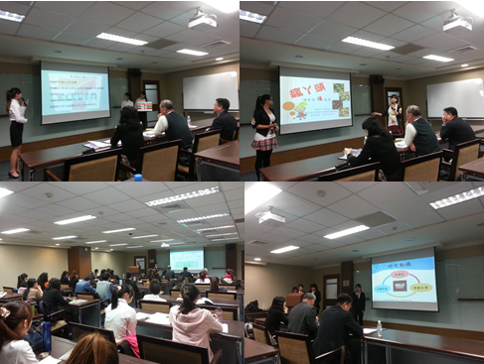

2．2014年第二届海峡两岸国际经贸与商务专题竞赛
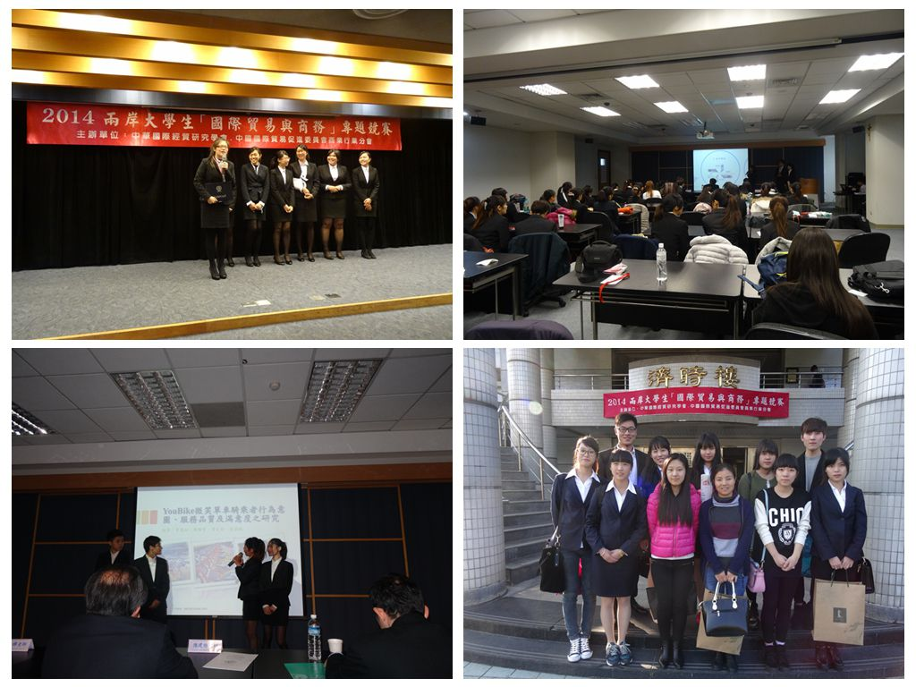
2014年12月30日，由中国国际贸易促进委员会商业行业分会和（台湾）中华国际经贸研究学会共同主办的第二届海峡两岸大学生国际经贸与商务专题竞赛在辅仁大学举行。

3．2015年第三届海峡两岸国际经贸与商务专题竞赛
2015年12月13日，由中国国际贸易促进委员会商业行业分会和（台湾）中华国际经贸研究学会共同主办的第三届海峡两岸大学生国际经贸与商务专题竞赛在台北商业大学举行。此次竞赛中，来自西南财经大学的两只参赛队分获小组冠军和第四名，来自山东工商学院的参赛队获得小组第三名的好成绩。
